安徽医科大学
大型科研仪器和共性实验技术共享平台
用户预约手册
（第四版）

目录
第一章、用户 3
1.1用户注册 3
1.1.1校内用户注册/登录 3
1.1.2校外用户注册/登录 4
1.2仪器预约 5
1.3系统首页 9
1.3.1仪器运行状态 9
1.3.2最近登录日志 9
1.4个人中心 9
1.4.1我的基本信息 9
1.4.2我的信用分 10
1.4.3上报信息 10
1.5课题组 11
1.5.1我管理的课题组 11
1.5.2我所在的课题组 12
1.5.3我管理的付款账户 12
1.5.4我可用的付款账户 12
1.6我的预约 13
1.6.1我的机时预约 13
1.6.2我的委托预约单 13
1.7我的实验 14
1.7.1我的使用记录 14
1.7.2我的失约记录 14
1.7.3我的实验文件 14
1.8培训教学 15
1.8.1培训预约 15
1.8.2我参加的培训 15
1.8.3我参加的教学 15
1.9满意度调查 16
1.10账单管理 16
1.10.1账单生成 16
1.10.2账单确认 16
1.10.3账单发送 17
1.10.4信用额度 18

第一章、用户

1.1用户注册

1.1.1校内用户注册/登录
实验技术共享平台与校统一身份认证系统已完成对接，实现了用户数据交互。
打开浏览器（谷歌、360极速模式、火狐）输入http://210.45.96.85/进入首页，点击左上角“校内用户登录/注册”，即跳转到校统一身份认证登录窗口，输入本人校统一身份认证系统的帐号与密码，点击“登录”。
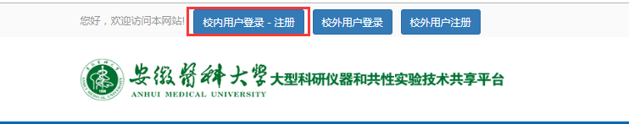
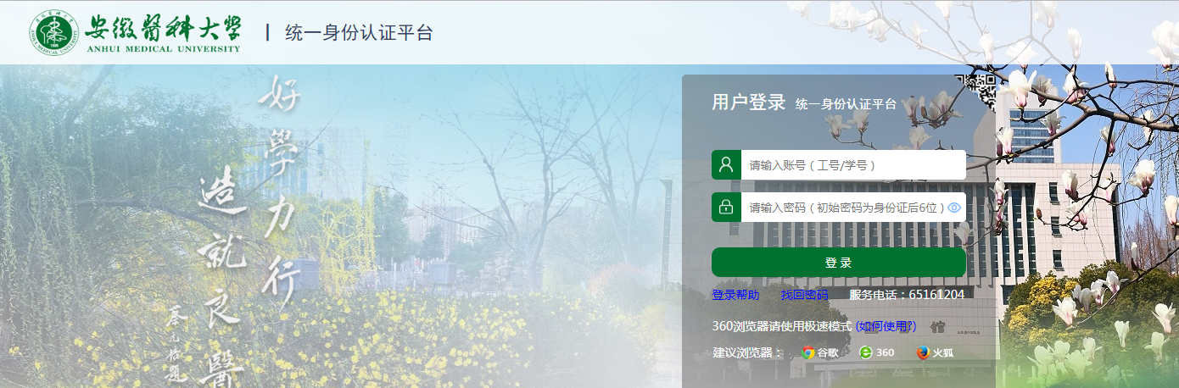
第一次登录时，系统会跳转到实验技术共享平台系统用户绑定或完善注册页面，默认进入绑定登录页面。
- 若用户在实验技术共享平台系统已手动注册过帐号，请在【绑定已有帐号】界面输入系统帐号和密码点登陆即可绑定并自动进入系统。
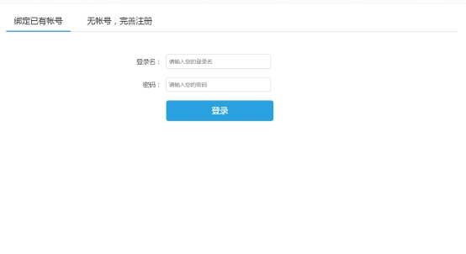
- 若用户未在实验技术共享平台系统注册过帐号，请点击【无帐号，完善注册】按钮进入完善注册功能页面，根据页面显示内容，完善其他注册信息后点击“立即注册”，即可实现注册绑定并自动进入系统。
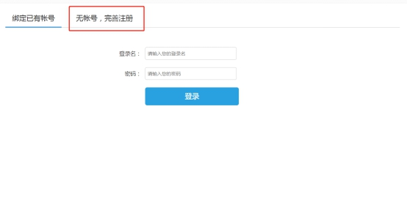
在第一次完成上述3步操作后，之后通过【校内用户登录/注册】登录后将自动登录实验技术共享平台系统，无需重新绑定登录或完善注册操作。

1.1.2校外用户注册/登录
校外用户点击系统首页左上角的“校外用户注册”，根据显示内容完善注册信息后点立即注册，待管理员老师审核后即注册成功。
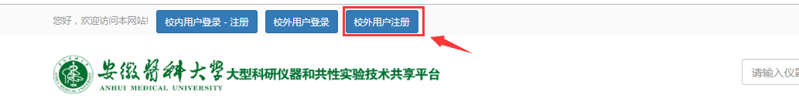
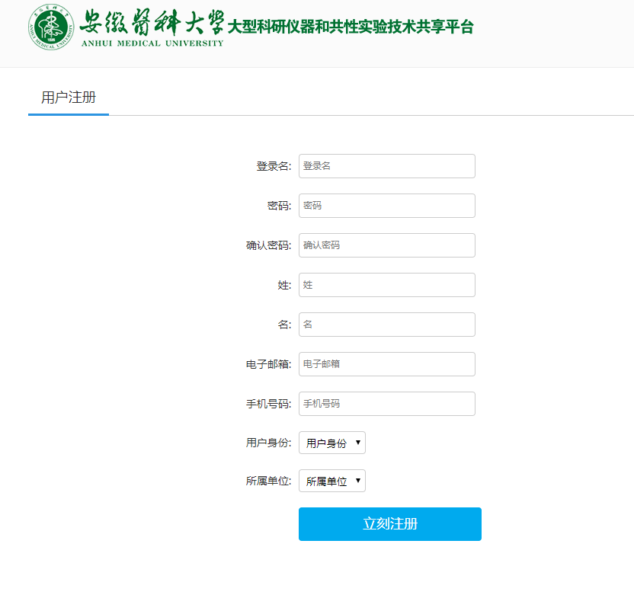
注册成功之后，校外用户可通过点击“校外用户登录”按钮输入实验技术共享平台系统账号密码登录系统。
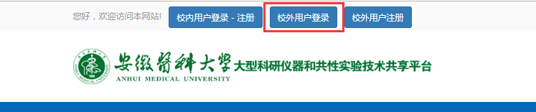

1.2仪器预约
用户进入个人中心进行仪器预约，点击个人中心→仪器预约界面，选择需要预约的仪器；
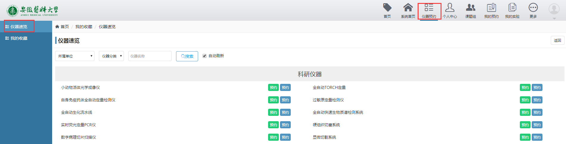
未授权资格：指该用户未被授权使用的仪器
普通资格：指该用户使用身份为该仪器普通资格
资深资格：指该用户使用身份为该仪器资深用户
我的收藏：点击我的收藏，该用户所收藏的仪器会显示出来
仪器预约分两种：按时预约和委托预约；按时预约指的是用户按照自己个人需要进行仪器时间预约，到点准时使用仪器做实验的模式；项目委托指的是用户填写预约单送样品交由管理员代为完成实验，由管理员反馈实验结果给用户的使用模式。

1.2.2.1按时预约
点击绿色【按时预约】会跳转至预约日历界面，在界面中选择要预约的时间，会弹出时间信息确认界面如图所示：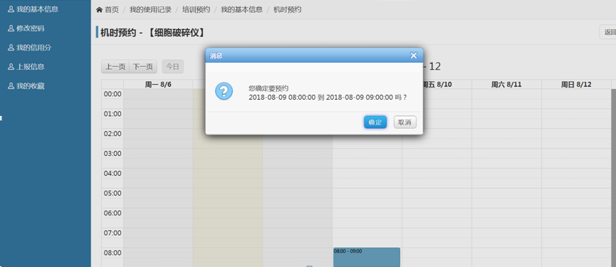点击界面中的【确定】按钮会跳转至预约单编辑界面，用户可以根据情况进行编辑；首次预约用户需要填写国家上报信息，如下图：
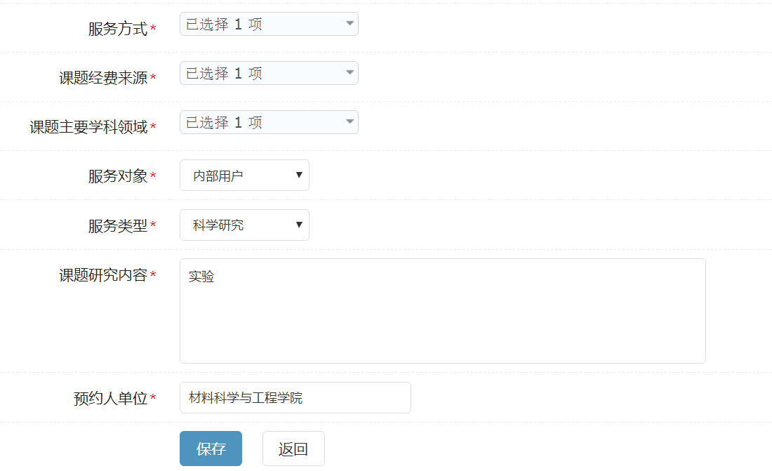

编辑完成之后点击【预约表单】编辑界面中的【保存】按钮，系统会提示预约成功；
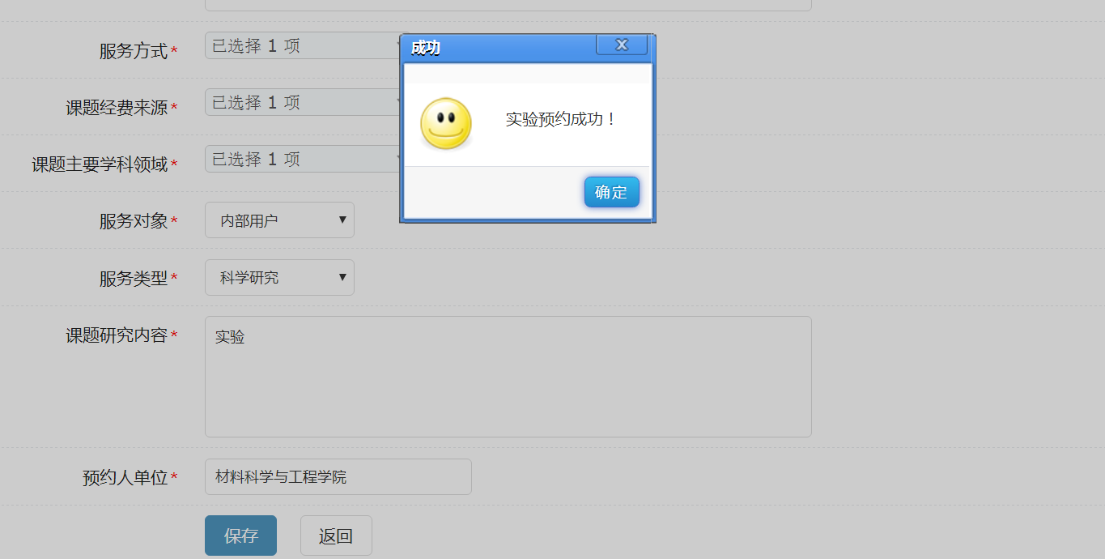
预约显示成功后，用户可在我的预约中查看自己预约的状态；
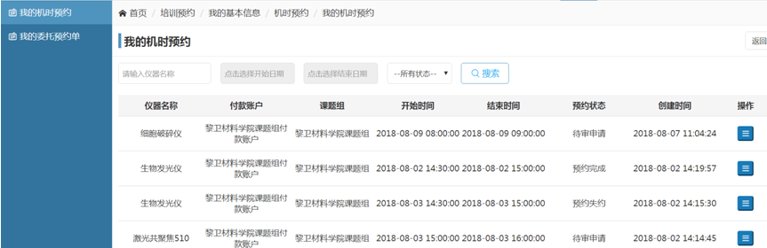
若该条预约为免审的预约（管理员可设置仪器用户资格，不同资格用户预约权限也不相同），则【预约状态】为【预约有效】此时用户可以对该条预约进行查看详情取消的操作，若预约状态为【待审申请】，则用户除了进行查看和取消预约外，还可进行预约信息的修改和完善；

1.2.2.2委托预约
选择要使用的仪器，点击蓝色【委托预约】进行仪器预约；
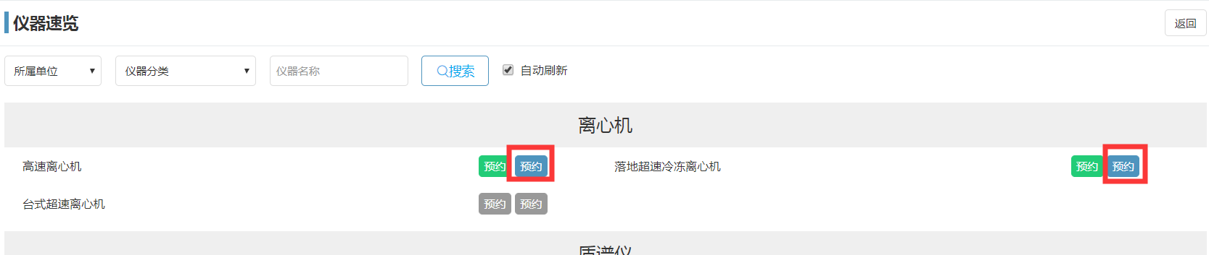
点击后会跳转至【预约表单】，填写之后点击保存，提示“项目委托预约完成，等待管理员审核”如图所示：
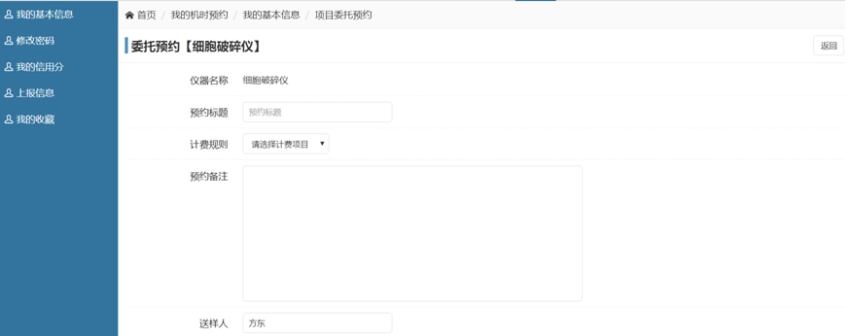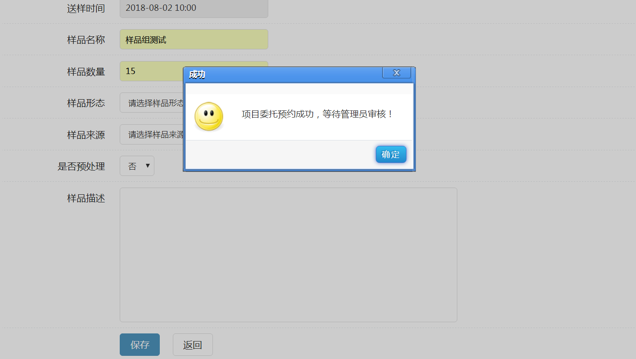点击界面中的【确定】按钮即可跳转至【我的委托预约单】模块，该条委托预约会显示在右侧的列表中，用户可以对该条委托预约进行查看详情和编辑的操作如图所示:
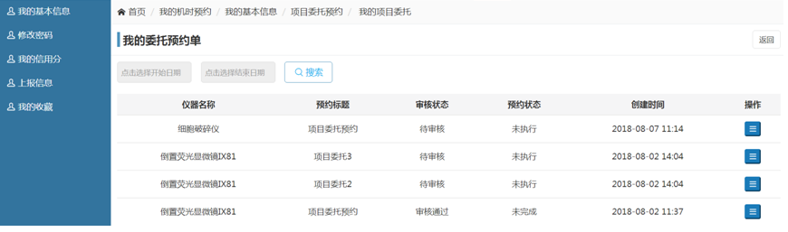
*所有的委托预约均需要管理员进行审核，新增的委托预约审核状态为【待审核】预约状态为【未执行】；
*管理审核之后还未进行实验，则该条委托预约审核状态会显示为【审核通过】预约状态会显示为【未执行】如图所示：
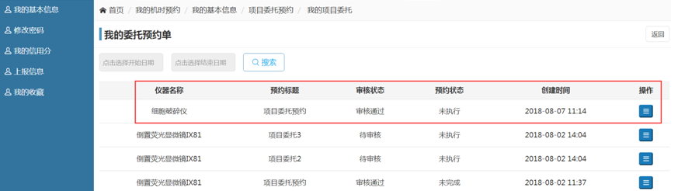
*如管理员已经开始实验但是一次未能完成，则该条委托预约的预约状态会显示为【未完成】；
*若管理员已经完成该条委托实验，管理员修改该条记录状态后，则该条委托预约的预约状态会显示为【已完成】。

1.3系统首页

1.3.1仪器运行状态
用户可在【仪器运行状态】栏中查看当前总仪器数、在线仪器数量、使用仪器数量、离线仪器数量、故障仪器数量和报废仪器数量；
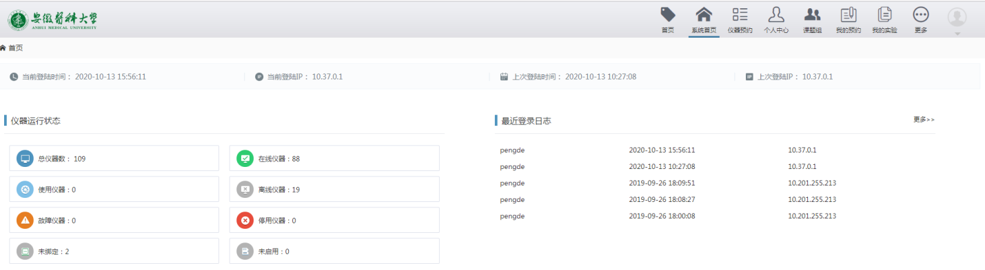

1.3.2最近登录日志
最近登录日志显示的是院级所有用户登录系统情况，包括账号登录时间和登录IP；

1.4个人中心

1.4.1我的基本信息
用户可在该模块修改个人信息、查看个人登录日志、修改密码等操作；
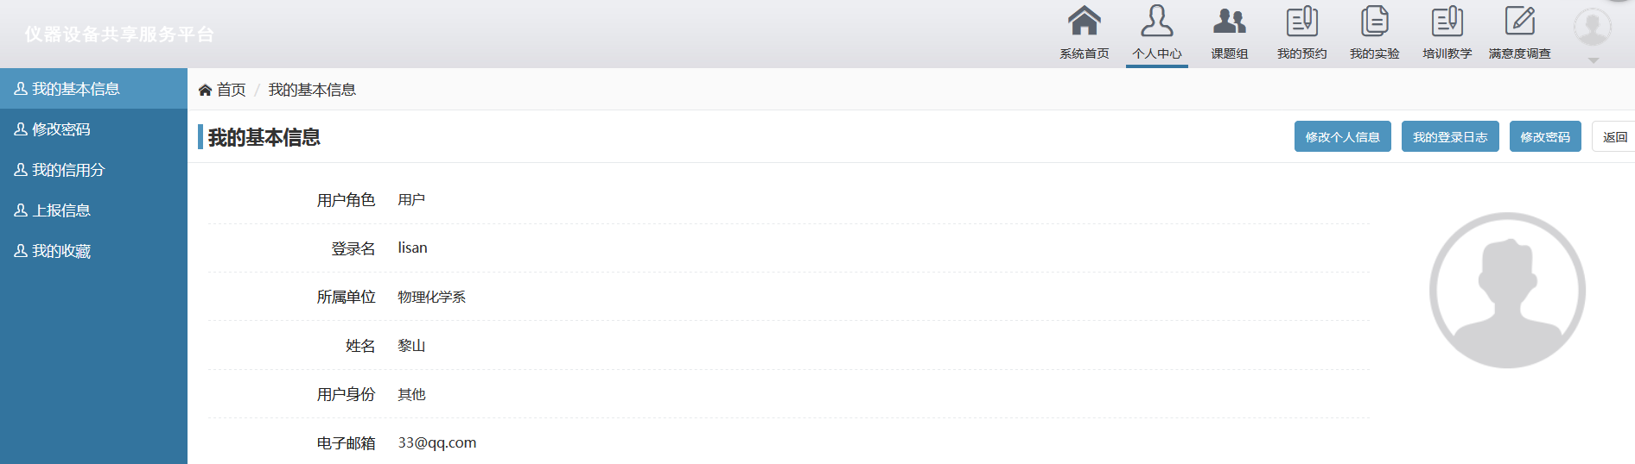

1.4.2我的信用分
点击【我的信用分】按钮在右侧会显示信用分列表，如图所示：
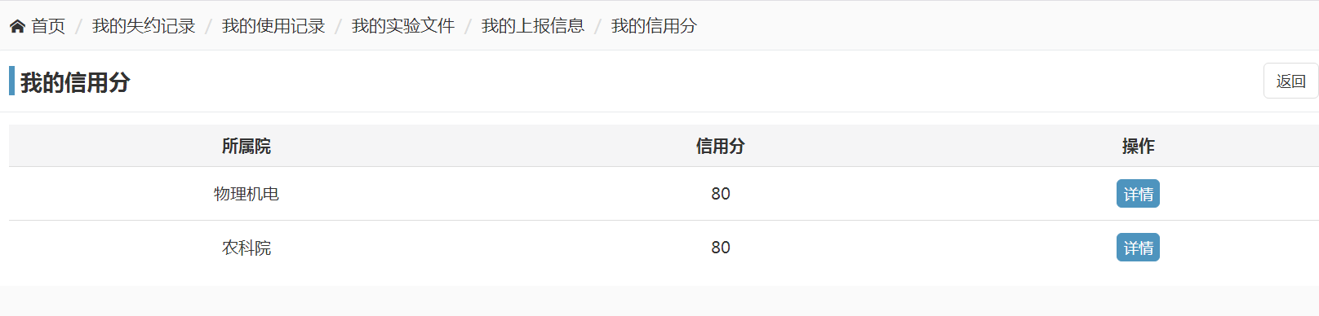
所属院：所属院与该用户可使用的付款账户相对应，若此用户有多个学院的付款账户，则在【所属院】中会显示对应的院校和此用户在该院校下的信用分情况；
信用分：根据用户预约和使用仪器的情况做出的奖励或惩罚管理制度，制约用户规范预约和使用仪器。信用分采用百分制，用户初始信用分为80分（管理员可设置）；
黑名单：用户信用分低于某个分值（管理员设置），会被加入黑名单，则无法预约仪器；操作：指用户信用分变动的历史操作记录，可点击查看；

1.4.3上报信息
该模块中填写的是需要上报国家的信息，编辑完成后，在预约仪器时，预约表单中会默认此处编辑的信息，用户也可以根据实际情况在预约表单中进行重新编辑。
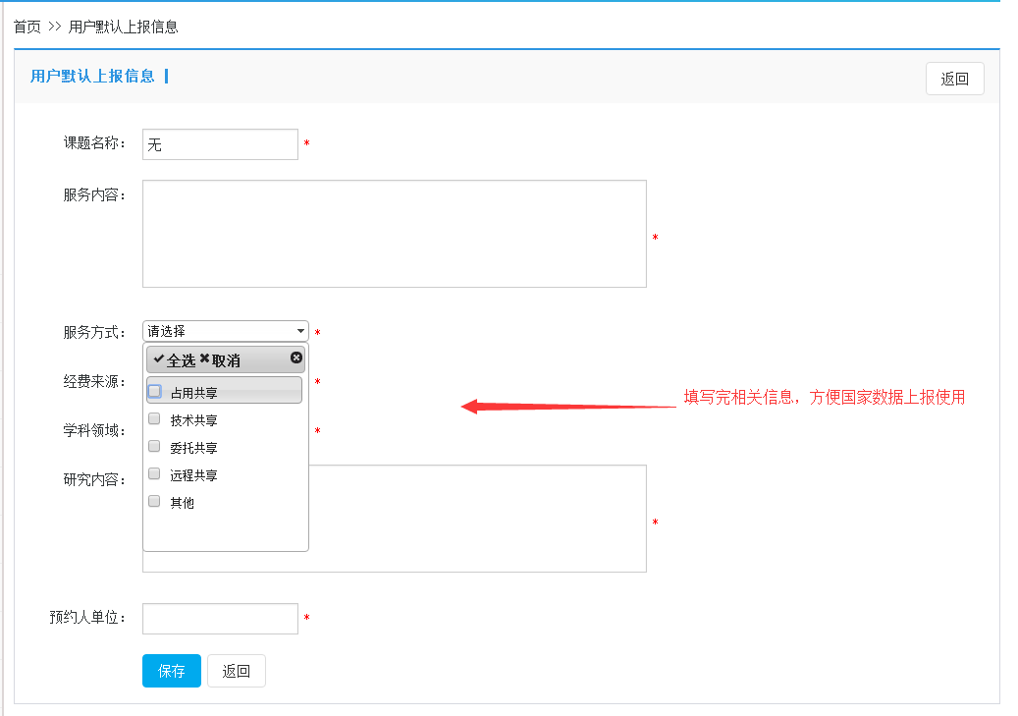

1.5课题组

1.5.1我管理的课题组
PI用户可对所管理的课题组进行编辑和通知设置。在编辑中课题组管理员可添加和删除课题组普通成员，课题组负责人可添加、删除课题组管理者和成员，同时也可新建课题组；
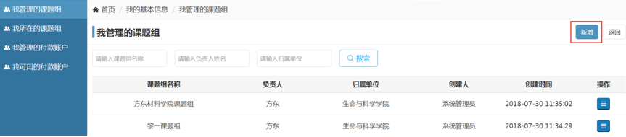
点击通知设置，可设置课题组用户是否接收课题组日、月、季、年账单；
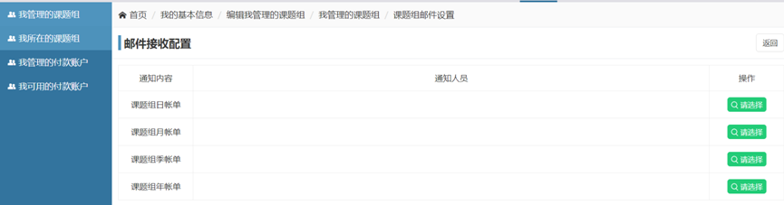
点击编辑按钮，可对课题组管理者和成员进行添加和删除；
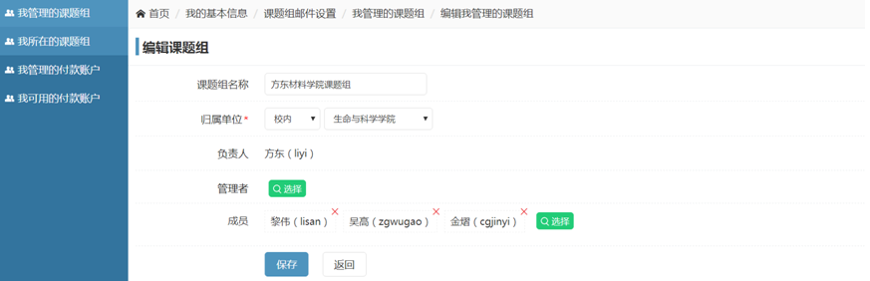

1.5.2我所在的课题组
用户想要正常预约仪器，必须先加入课题组并且拥有一个付款账户的使用权限。当该用户为所在课题组普通成员时，用户可在【我所在的课题组】中查看自己所在课题组的信息；
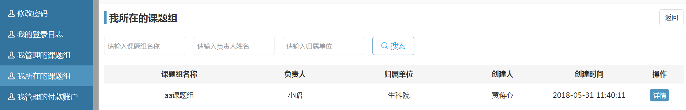

1.5.3我管理的付款账户
当PI用户作为课题组成员，并且是一个课题组的付款账户的拥有者或者管理者时，用户登录界面会增加一个【我管理的付款账户】功能模块；如果是付款账户拥有者可对付款账户进行详情查看、用户授权以及查看账户金额变更历史（付款账户管理中只能进行详情查看和用户授权）；
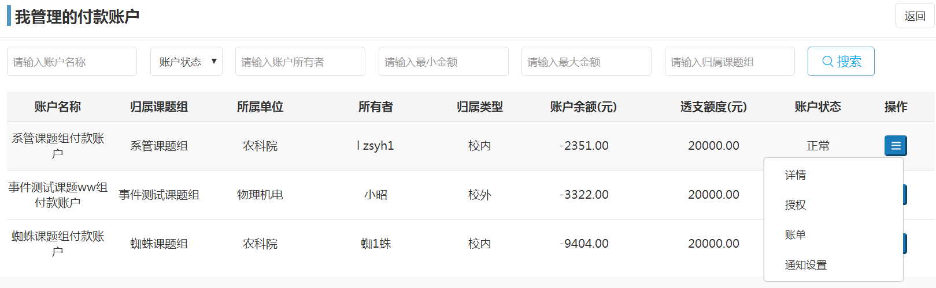
点击【详情】，可查看付款账户详细信息；点击【授权】，可对该付款账户进行用户授权；点击【账单】，可查看付款账户金额变更历史；

1.5.4我可用的付款账户
该模块记录了该用户所有可以使用的账户信息；点击【我可用的付款账户】该用户所有可以使用的账户都会显示在右侧的列表中，用户可以查看当前付款账户的信息和查看金额记录。用户可设置多个院默认付款账户；如图所示：
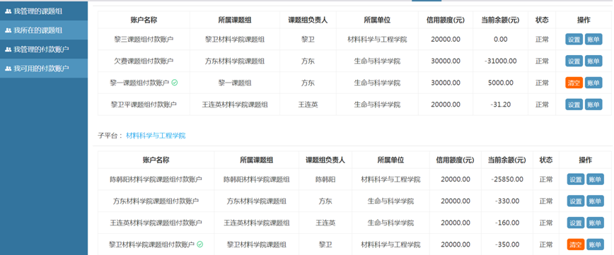

1.6我的预约

1.6.1我的机时预约
用户可查看自己按时预约的记录，可查看是否通过审核等信息，可通过搜索栏进行条件搜索；
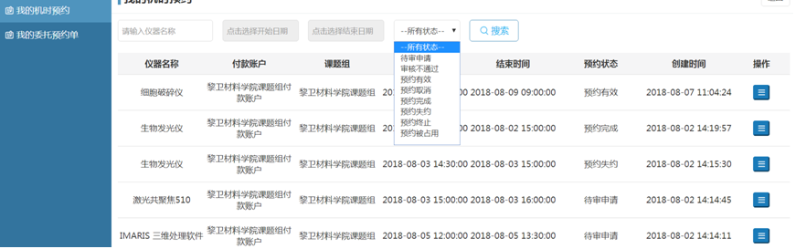

1.6.2我的委托预约单
用户可查看所预约的委托预约情况，实验员完成实验后修改的委托预约状态，用户可以在此进行查看；
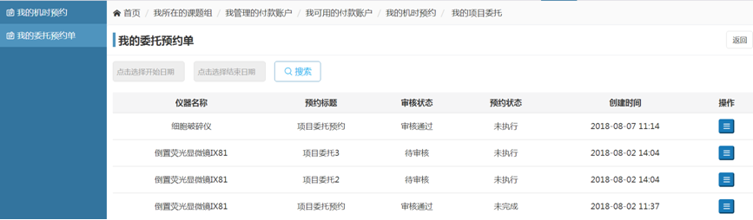

1.7我的实验

1.7.1我的使用记录
用户可查看完成实验的信息，如：仪器名称、开始结束时间、使用时长等；同时如果用户对实验有异议的话可以提出申诉，
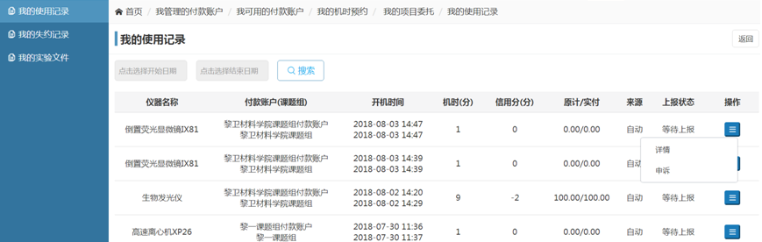

1.7.2我的失约记录
用户可查看自己预约后失约情况，同时如果用户对实验有异议的话可以提出申诉，用户填写完申诉内容后，可由管理员进行回复和修改；
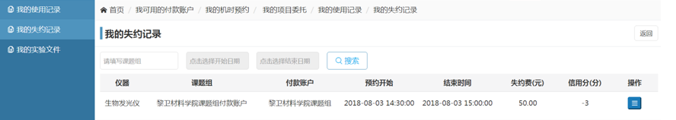

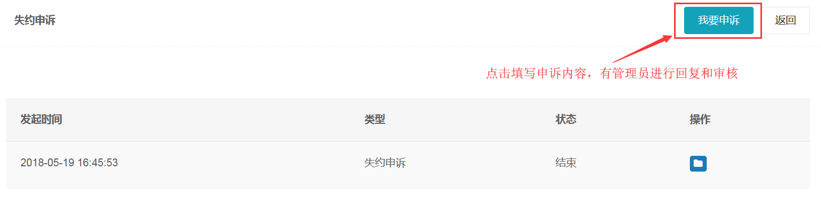

1.7.3我的实验文件
用户做完实验上传到系统服务器的实验结果可在用户界面的【我的实验文件】中进行查看和下载；
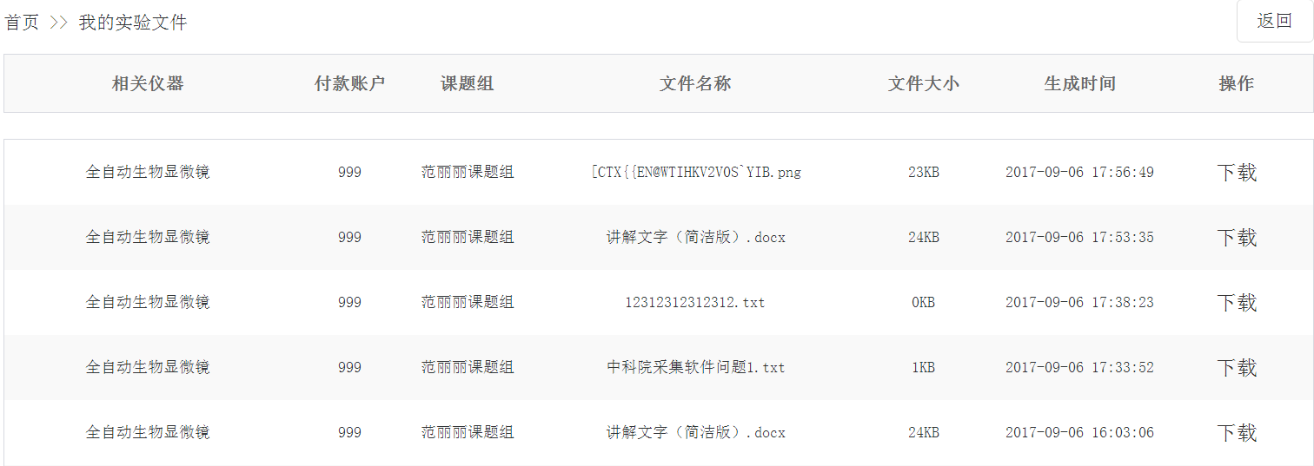
点击【下载】可将实验记录下载到本地电脑中，选择下载目录，点击下载即可；
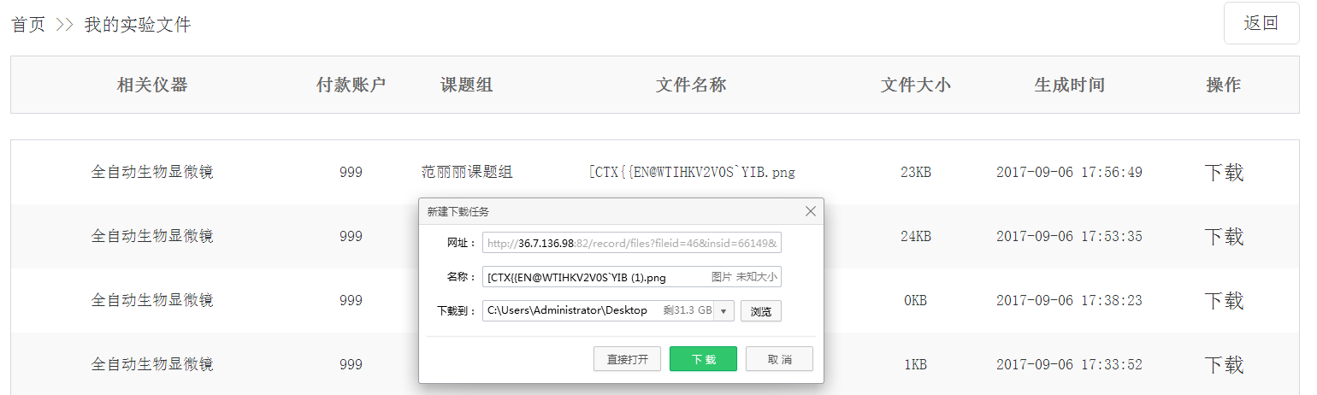

1.8培训教学

1.8.1培训预约
点击【培训预约】该校所有的未开始培训教学信息都会显示在右侧的列表中，用户可以对已发布的培训进行搜索、查看详情和报名的操作如下图：
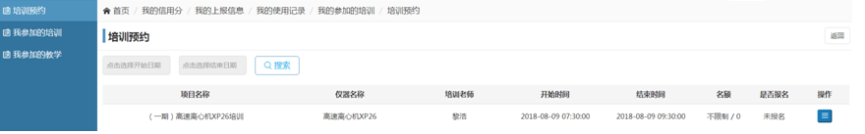

1.8.2我参加的培训
此模块中可以查看该用户已参加的所有培训，方便用户进行查看；
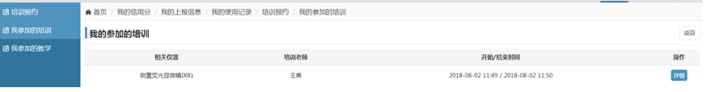

1.8.3我参加的教学
此模块中可以查看该用户已参加的所有教学，方便用户进行查看；
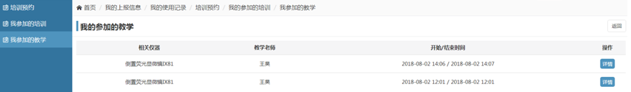

1.9满意度调查
用户完成实验后，需要填写全局调查问卷，管理员可设置强制填写（用户完成实验后至下一次预约前必须填写满意度调查，如不填写无法进行下一次预约），也可由用户自行决定是否进行满意度调查填写，填写完成后即可；
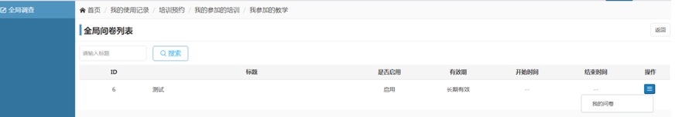

1.10账单管理
课题组用户在系统进行仪器预约后并完成实验后，系统根据实验记录按照课题组自动生成账单，账单期为两个月，课题组如果按期不能进行账单支付，该课题组用户将无法进行后续仪器预约。

1.10.1账单生成
- 系统根据实验记录按照课题组自动生成账单，账单生成状态为【待确认】；
- 账单每两个月生成一次；

1.10.2账单确认
- 账单生成后通过邮件方式发送给课题组PI和管理者，PI和管理者也可在系统界面查看本课题组账单（2个月）；
- 账单生成后需要课题组老师（PI或管理者）进行确认（确认金额及实验明细是否正确）；
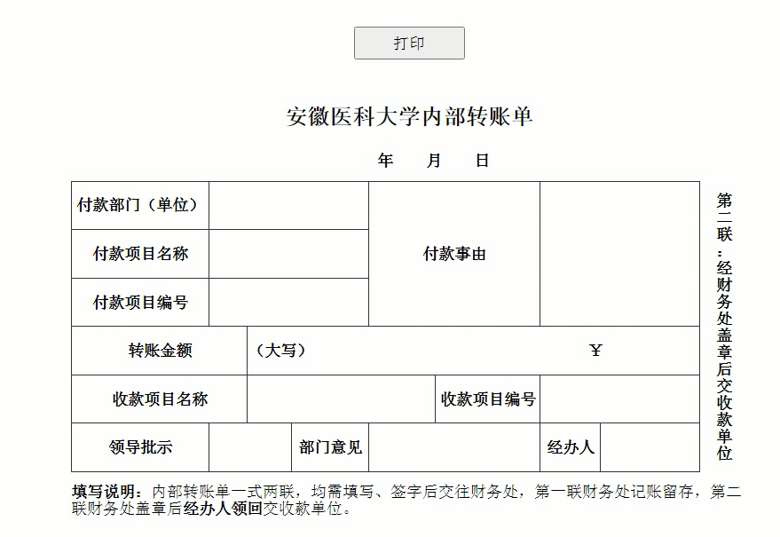
- 账单由课题组PI或管理员下载打印进行线下缴费，缴费完成后单据线下提供给各个院级单位管理员（院级管理员或财务管理员），进行确认。
- 账单期数两期后，如果课题组PI或管理者不确认缴费，信用额度有余额也无法预约和使用仪器（系统给该课题组用户进行提醒，用户预约时给予提醒）；
- 两期内，如果课题组付款账户信用额度不足时，将通过提升信用额度方式保障本课题组暂时正常使用。

1.10.3账单发送
账单生成后通过邮件形式发送到课题组PI和管理员邮箱，可套用转款单相关内容。
备注：各个院管理员只能对课题组本院付款账户进行管理，包含充值，对课题组其他院付款账户无权限操作。
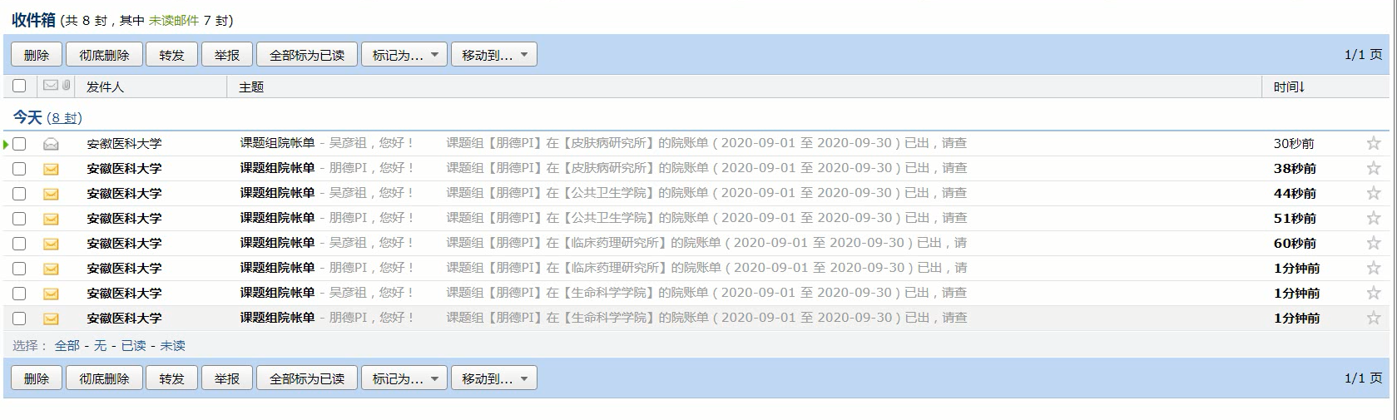
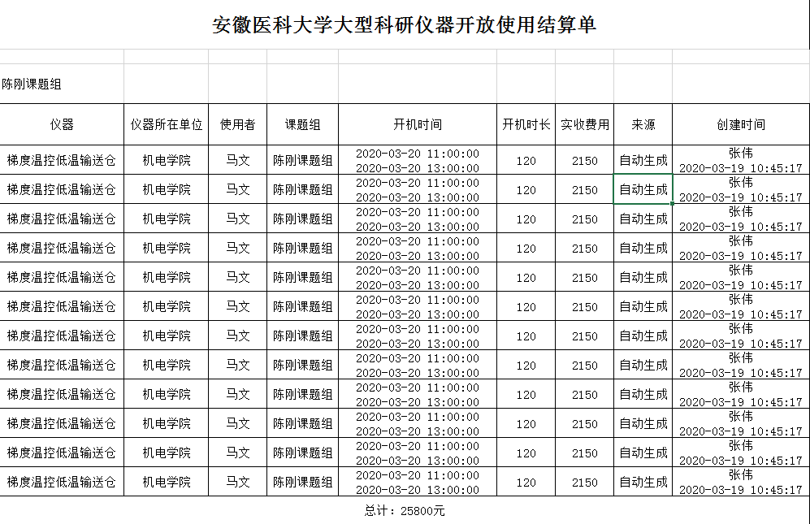

1.10.4信用额度
- 课题组付款账户信用额度由院级管理员和院级财务管理员进行操作，；
- 校内用户按照时间（2个月/期）进行定期缴费，超过两个账单期不缴费，该课题组用户将无法预约使用仪器（即便付款账户额度还有），校外用户缴费完成由院级管理员或财务管理员进行付款账户充值，用户预约仪器。

